San Juan, 15 de octubre de 2024
Queridas familias:
Las docentes de 2° “C” tienen el agrado de comunicarles que el día 31 de octubre se realizará la FIESTA FINAL CICLO 2024, en dicha fiesta los chicos representaran la LIBERTAD, con la canción “VOLARE”
Por este motivo deberán venir caracterizados de la siguiente manera:
- Remera negra se aconseja que sean mangas cortas la misma debe tener en el pecho unas alas color plateada (imagen a modo de ilustración)
- Calza o pantalón negra.
- Alas de tela de diferentes colores(imagen a modo de ilustración).

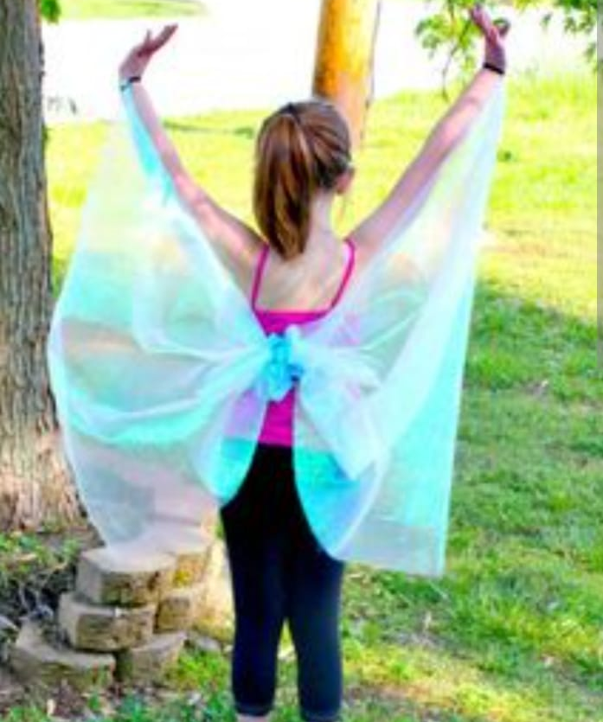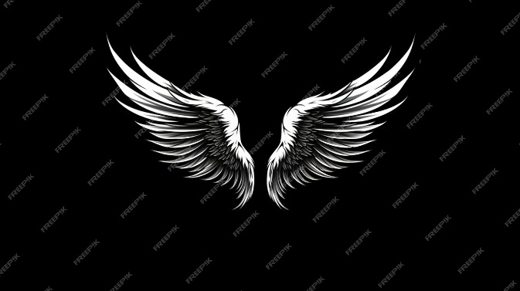

Ante cualquier duda nos pueden consultar.
Desde ya muchas gracias por su colaboración.
EQUIPO DE 2 GRADO

